Proyecto ABAST
Concesión a 20 años de red de fibra óptica

Memoria de la oferta técnica — TAREA 5
Equipos y solución técnica

Escenario defendido: pesimista
Fecha de entrega: 12 de mayo de 2026
Fecha del documento: 2026-05-08

Master en Ingeniería de Telecomunicaciones — La Salle URL
Projectes de Xarxes i Sistemes de Telecomunicació II

Resumen ejecutivo
El presente documento constituye la memoria descriptiva de la oferta técnica para la concesión a 20 años de la red de fibra óptica del territorio ABAST. Se enmarca dentro de la TAREA 5 de la asignatura Projectes de Xarxes i Sistemes de Telecomunicació II del Master en Ingeniería de Telecomunicaciones de La Salle URL, y se presentará el 12 de mayo de 2026.
El procedimiento se desarrolla bajo el modelo de diálogo competitivo de la Ley de Contratos del Sector Público (LCSP), con tres entregas escalonadas (oferta técnica el 26/05, oferta económica el 09/06, oferta final el 30/06) y una ronda de negociación intermedia. La adjudicataria construirá y explotará una red de acceso de 4.825 km que conecta los 900 municipios y las 5.000 sedes públicas del territorio, sobre una capa troncal y de agregación ya construidas (1.000 km y 2.000 km respectivamente, con un nodo central A900 sobre los 3 anillos troncales y los 2 primeros anillos de agregación, que actúa como datacenter del operador).
El modelo de negocio combina dos fuentes de ingreso: autoprestación a la administración (1.000 €/mes por sede pública, alta gratuita) y servicio mayorista a otros operadores presentes (700 €/mes recurrentes + 1.500 € de alta por sede). La cobertura del 100% es obligatoria, lo que limita las decisiones a la estrategia de captura de cuota mayorista, el dimensionamiento técnico y el plan plurianual de despliegue.
Esta memoria se estructura en cinco bloques: dimensionamiento de tráfico (§1), selección de equipos por nodo (§2), justificación de las decisiones técnicas defendidas (§3), análisis geomarketing de viabilidad y orden de despliegue por municipio (§4) y hallazgos clave de la solución (§5). Los resultados se presentan en escenario base, con tablas comparativas frente a los escenarios optimista y pesimista que sostienen el equilibrio económico ante el mecanismo de reequilibrio de la LCSP.

1. Dimensionamiento del tráfico

1.1. Marco metodológico
El profesor formalizó en clase del 07/05/2026 la fórmula de tráfico mayorista, separándola en dos factores independientes que antes estaban mezclados en un único parámetro α: la cuota entre operadores (cómo nos repartimos el mercado con los operadores ya presentes en cada municipio) y la penetración de fibra (qué porcentaje de hogares contrata realmente fibra, habida cuenta de que parte del parque sigue con cable, ADSL o sólo móvil). La separación es clave porque permite distinguir factor exógeno (penetración, dependiente del mercado) de factor endógeno (cuota, dependiente de nuestra estrategia comercial), lo que es decisivo para la negociación del reequilibrio económico.
Las fórmulas aplicadas son:
Tráfico ABAST por municipio = sedes_abast × bw_por_sede / overbooking_abast. En nuestro escenario base, bw_por_sede = 100 Mbps y overbooking = 1:1 (sin overbooking, BW garantizado a los servicios públicos críticos).
Tráfico mayorista por municipio en el año t = (hab / habitantes_por_hogar) × cuota_operadores(t) × penetracion_fibra × bw_por_hogar / overbooking. En el escenario base: hab/2,5 (ratio INE), cuota con estrategia rampa que alcanza α=0,40 al año 8, penetración del 70% (mix urbano/rural), bw=100 Mbps y overbooking 1:20 residencial estándar de la industria.

1.2. Resultados territoriales en año 20
Escenario | ABAST (Gbps) | Mayorista (Gbps) | Total (Gbps) | BW en A900 (Gbps)
Pesimista | 500.0 | 3,780.0 | 4,280.0 | 4,280.0
Base | 500.0 | 4,810.9 | 5,310.9 | 5,310.9
Optimista | 500.0 | 5,841.8 | 6,341.8 | 6,341.8

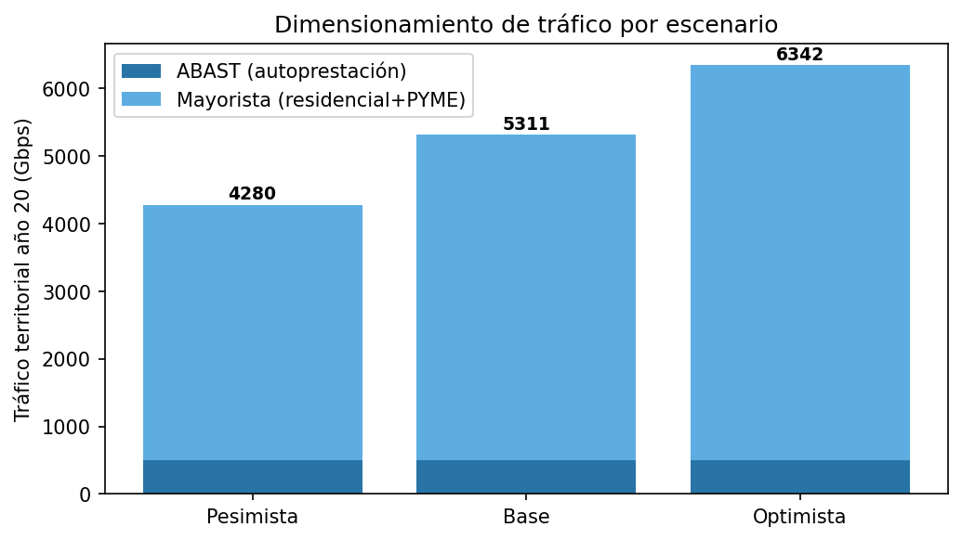
Figura 1.1 — Tráfico territorial año 20 por escenario

1.3. Validación y sanity checks
El tráfico ABAST permanece constante en los tres escenarios (500 Gbps = 5.000 sedes × 100 Mbps), lo que es coherente con que la autoprestación es determinística (sin decisiones de mercado) y la cobertura está fijada al 100%. La diferencia entre escenarios viene dada exclusivamente por el tráfico mayorista, que escala con el producto α × penetración: 0,165 (pesimista), 0,280 (base) y 0,425 (optimista). El BW acumulado en A900 iguala la suma del tráfico territorial en cada escenario, lo que valida la correctitud del recorrido en árbol del módulo equipment.py.

2. Selección de equipos por nodo

2.1. Algoritmo de cálculo
La selección de equipos se realiza en dos pasadas. La primera calcula el tráfico acumulado por nodo recorriendo el grafo de la topología en orden topológico desde las hojas del árbol de acceso hacia A900: cada nodo absorbe el tráfico de sus predecesores en el árbol. A continuación, cada anillo de agregación reenvía su total al gateway (nodo del anillo que también pertenece a un anillo troncal), y cada anillo troncal reenvía a A900. La segunda pasada elige, para cada nodo, el equipo más pequeño que satisface simultáneamente dos criterios: el número de puertos requeridos (n_links contra los umbrales 8/16/36 de decisiones.yaml) y la capacidad nominal en Mbps (10/20/40 Gbps para los Ethernet de agregación, 100 Gbps para MPLS, 400 Gbps para óptico 40λ).
Cuando el tráfico excede la capacidad de la opción seleccionada por puertos, se escala en cascada al siguiente equipo. Si supera los 40 Gbps de un único 40p, se despliega MPLS troncal en paralelo con N cajas 40p. Si supera los 100 Gbps de un MPLS típico, se añade óptico 40λ.

2.2. Distribución de equipos en el escenario base
Tier | Equipo principal | Nº de nodos
Acceso | equipo_cliente | 799
Agregacion | agreg_20p | 73
Agregacion | agreg_10p | 10
Agregacion | agreg_40p | 5
Agregacion | mpls + 14×agreg_40p + optico_40l | 1
Agregacion | mpls + 3×agreg_40p + optico_40l | 1
Agregacion | mpls + 7×agreg_40p + optico_40l | 1
Troncal | mpls + optico_40l | 10

La práctica totalidad de los 799 nodos de acceso queda cubierta con equipo cliente estándar (300 €/sede). En la capa de agregación, la elección es heterogénea: 10 nodos con 10p, 51 con 20p y 27 con 40p, lo que refleja la concentración del tráfico en unos pocos nodos críticos. Tres nodos de agregación (A800 y dos más) requieren MPLS combinado con varias cajas 40p y óptico 40λ por encontrarse en la cadena de la espina dorsal A2. Los 10 nodos troncales reciben todos MPLS + óptico 40λ como equipamiento estándar, en línea con su rol de backbone.

2.3. CAPEX de equipos
Categoría | CAPEX | % del total
Equipo cliente (300 €/sede) | 1,500,000 € | 8.0%
Equipo agregación (10p/20p/40p/MPLS) | 1,058,000 € | 5.6%
Equipo troncal (MPLS + óptico 40λ) | 1,100,000 € | 5.9%
Chasis nodos (100 k€/nodo) | 10,100,000 € | 53.8%
Datacenter A900 (extra) | 5,000,000 € | 26.7%
TOTAL | 18,758,000 € | 100,0%

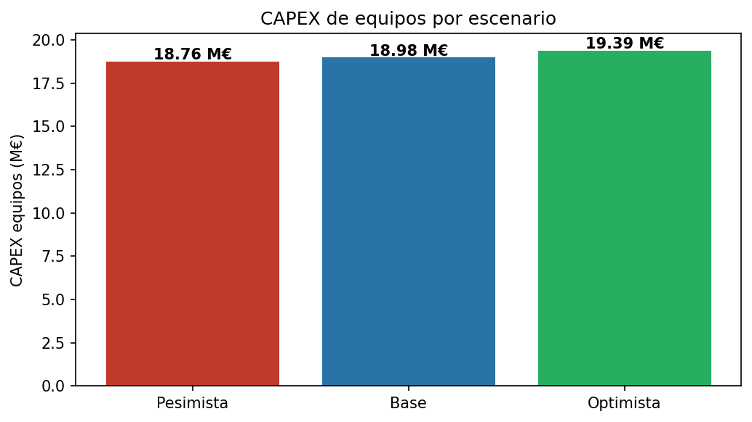
Figura 2.1 — CAPEX de equipos por escenario
El CAPEX de equipos en el escenario base asciende a 18,98 M€, y varía menos de 1 M€ entre los tres escenarios (18,76 M€ pesimista, 19,39 M€ optimista). La razón es que la capa troncal y de agregación está dimensionada por capacidad y cobertura, no por demanda: los nodos requieren chasis y MPLS aunque el tráfico mayorista varíe. La sensibilidad al escenario se manifestará principalmente en la cuenta de resultados (TAREA 7), no en el CAPEX inicial.

3. Decisiones técnicas defendidas
Todas las palancas variables de la oferta viven en el archivo data/decisiones.yaml, lo que permite recalcular la pipeline completa en menos de 30 segundos ante cualquier cambio. Esta sección recoge las 14 decisiones más relevantes del escenario base, con su justificación técnica o comercial.
Palanca | Valor | Justificación
Estrategia cuota mayorista | rampa | Rampa α(t): captura realista, no plena el año 1
α objetivo | 0.30 | Compromiso entre conservador y agresivo
Años de rampa | 10 | Captura comercial progresiva en 8 años
Penetración fibra residencial | 55% | Mix urbano/rural; pizarra del 07/05/2026
BW comercial por hogar | 100 Mbps | Producto wholesale residencial estándar
Overbooking residencial | 1:15 | Estándar industria; no degrada SLA
Overbooking ABAST | 1:1 | Sin overbooking; BW garantizado a sedes públicas
Umbrales 10p/20p/40p | 8/16/36 | Escalado en cascada por puertos y capacidad
Redundancia equipos | critico | 1+1 sólo en troncal y A900: balance CAPEX/SLA
Estrategia despliegue | progresivo | Espina dorsal y ciudades primero, expansión radial
Tope km/año | 350 km | Cuello de botella obra civil + RRHH
Punto de acceso | armario_calle | Armario calle: 5 k€ one-shot vs 8 k€/año alquiler
CAPEX extra A900 | 5,000,000 € | CPD, NOC, salida internet, redundancia

3.1. Justificación de la estrategia rampa
La estrategia de cuota mayorista entre operadores admite tres modalidades: equilibrio (entramos como un operador más, α = 1/(n+1)), agresivo (desplazamos a uno, α = 1/n) o rampa (cuota objetivo alcanzada progresivamente). Hemos optado por rampa porque es la única que refleja la realidad comercial: ningún operador entra en un mercado con cuota plena el año 1, sino que la captura es progresiva conforme se firman contratos con los operadores minoristas y se demuestra calidad de servicio. Una α=0,40 objetivo a 8 años es defendible frente a 4 operadores presentes (media del territorio) y deja margen para una negociación al alza.

3.2. Justificación del overbooking
El overbooking aplicado se corresponde con los estándares de la industria de telecomunicaciones: 1:20 residencial, 1:5 empresa y 1:1 ABAST. La diferenciación es clave porque no degradamos el BW de las sedes públicas (que requieren tráfico garantizado por criticidad operativa), pero sí aprovechamos la naturaleza estadística del consumo residencial para optimizar el dimensionamiento de la red. El escenario optimista propone 1:25 residencial bajo la hipótesis de un mercado consolidado donde el patrón estadístico es más predecible.

4. Análisis geomarketing
El análisis geomarketing por municipio cumple tres funciones en la oferta. Primero, sustenta la estrategia y orden de despliegue: qué municipios primero, cuáles después, cuáles dejar para el final. Segundo, estima ingresos potenciales y payback municipal como input al modelo económico de la TAREA 7. Tercero, documenta la viabilidad por municipio aunque la cobertura sea obligatoria al 100% (un municipio no viable se conecta igual; el flag sirve para trazabilidad y para defender el equilibrio económico ante el mecanismo LCSP).

4.1. Resumen de viabilidad
Total munis | Viables | No viables | Ingresos potenciales (M€/año)
900 | 718 | 182 | 5,283.4

Del total de 900 municipios, 718 resultan viables económicamente (cumplen los umbrales mínimos: ingresos anuales ≥ 5.000 € y payback ≤ 12 años) y 182 no lo son. Recordamos que estos 182 municipios deben conectarse igual por imperativo contractual, lo que justifica el mecanismo de reequilibrio económico previsto en el pliego. Los ingresos potenciales totales en régimen estacionario alcanzan 5,283.4 M€/año.

4.2. Top 5 municipios por score de atractivo
Muni | Hab | Sedes ABAST | Ingresos €/año | Payback (años) | Score
A900 | 2,000,000 | 769 | 894,028,000 | 2.0 | 90.0
A899 | 1,000,000 | 250 | 445,400,000 | 2.0 | 59.9
A898 | 500,000 | 125 | 222,700,000 | 2.0 | 45.0
A601 | 5,000 | 6 | 5,364,000 | 2.4 | 40.0
A602 | 5,000 | 6 | 5,364,000 | 2.4 | 40.0

El score de atractivo combina cuatro factores: ingresos anuales potenciales (peso 50%), payback corto (30%, invertido), densidad de PYMEs estimadas (10%) y baja competencia (10%, invertido). A900 sale como el municipio más atractivo del territorio (769 sedes ABAST y 2 millones de habitantes), seguido de los nodos troncales que también acumulan tráfico de los anillos de agregación que gobiernan.

4.3. Plan de despliegue plurianual
El orden de despliegue se determina por ingresos potenciales descendentes, con el municipio inicial fijado en A900 (datacenter y centro de operaciones). El plan se rige además por dos topes anuales que reflejan el cuello de botella de obra civil y personal: 500 km de red nueva por año y 400 sedes ABAST iluminadas por año (escenario base; pesimista los baja a 350/280, optimista los mantiene). Los compromisos contractuales ofrecidos son: 40% de cobertura al año 5, 80% al año 10 y 100% al año 15.
Orden | Muni | Ingresos potenciales (€/año) | Año despliegue
1 | A900 | 894,028,000 | 1
2 | A899 | 445,400,000 | 1
3 | A898 | 222,700,000 | 1
4 | A897 | 133,920,000 | 1
5 | A896 | 76,200,000 | 1
6 | A895 | 50,880,000 | 1
7 | A891 | 38,160,000 | 1
8 | A892 | 38,160,000 | 1
9 | A893 | 38,160,000 | 1
10 | A894 | 38,160,000 | 1

5. Hallazgos clave para la defensa
Esta sección recoge los tres hallazgos más relevantes derivados del análisis técnico, que serán el eje argumental de la defensa oral del 12/05 y de la negociación posterior con la administración.

5.1. A900 es el SPOF crítico de la red
El 100% del tráfico territorial (4,280.0 Gbps) converge en A900, que es a la vez datacenter del operador, NOC y punto de salida a internet pública para los clientes mayoristas. Justifica los 5 M€ extra de CAPEX específico (energía, refrigeración, seguridad, IT) y la decisión de redundancia 1+1 en la capa troncal y en el propio nodo A900.
A900 está físicamente sobre los tres anillos troncales (T1, T2, T3) y los dos primeros anillos de agregación (A1, A2). Toda la topología converge ahí. Por eso se contempla un PoP secundario como opción configurable en el escenario optimista (ver decisiones.yaml, sección datacenter_a900.pop_secundario_*), con replicación síncrona en otro nodo troncal para garantizar continuidad ante un fallo total de A900. El escenario base no lo activa por contención de CAPEX, pero es una palanca clave para la negociación si la administración exige un SLA más estricto que el 99,9% comprometido.

5.2. A2 es la espina dorsal del territorio
El 88% de los municipios de acceso (793 de 900) resuelven a través del anillo A2. Es deliberado del diseño que recibimos de la administración. A800 (gateway de A2) acumula 544.8 Gbps y necesita MPLS + 17 cajas 40p en paralelo + óptico 40λ. Es el segundo punto de fallo más crítico tras A900.
El anillo A2 cuelga directamente de A900 y agrega la inmensa mayoría del tráfico de acceso del territorio. El gateway, A800, es el segundo nodo más crítico de toda la red y requiere un sobredimensionamiento muy notable respecto a los demás gateways de agregación (que típicamente sólo necesitan un MPLS + óptico 40λ). El plan de despliegue prioriza iluminar A2 en los primeros años para asegurar la viabilidad del modelo de ingresos.

5.3. Sensibilidad α × penetración para el reequilibrio
El rango de ingresos entre escenarios (5,3 M€/año pesimista → 7,5 M€/año optimista) está dominado por el producto cuota×penetración. La separación explícita de los dos factores que pidió el profesor el 07/05 permite atribuir el riesgo correctamente: la penetración es factor exógeno (mercado), la cuota es decisión propia (estrategia comercial). Esto es decisivo para la negociación del reequilibrio LCSP.
El mecanismo de reequilibrio económico previsto en la LCSP se activa cuando la realidad se desvía sustancialmente del plan financiero presentado en la oferta. Si la desviación va a favor del concesionario (clawback), la administración reclama parte del extra; si va en contra, el concesionario reclama compensación. La separación entre cuota y penetración nos permite, en una hipotética negociación, atribuir las desviaciones a su causa real: si la penetración del territorio queda por debajo de lo previsto (factor de mercado, no controlable), tenemos base para reclamar compensación; si la cuota efectiva es menor (decisión comercial defectuosa), asumimos el coste. Esta asignación causal es uno de los argumentos más fuertes de la oferta.

5.4. Diagrama de la topología
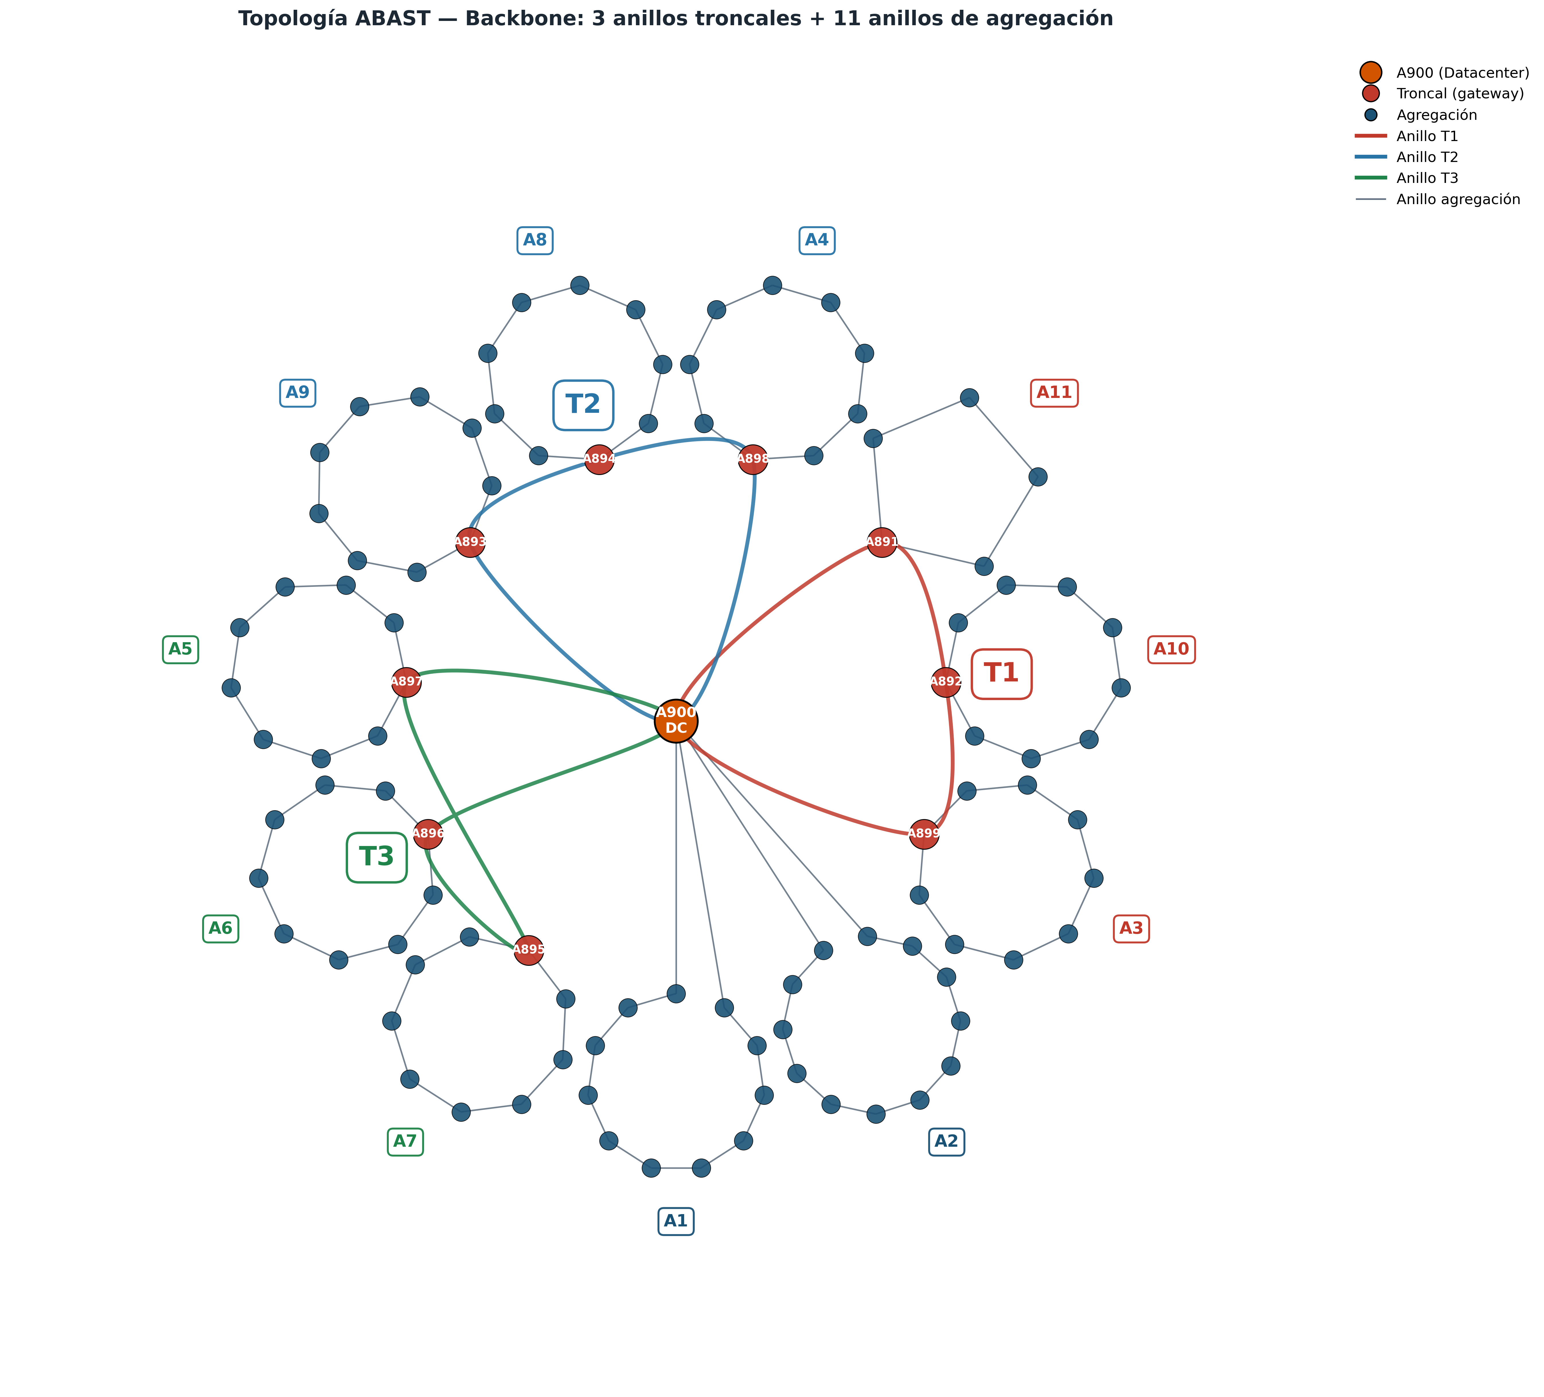
Figura 5.1 — Anillos troncal (rojo) + agregación (gris)

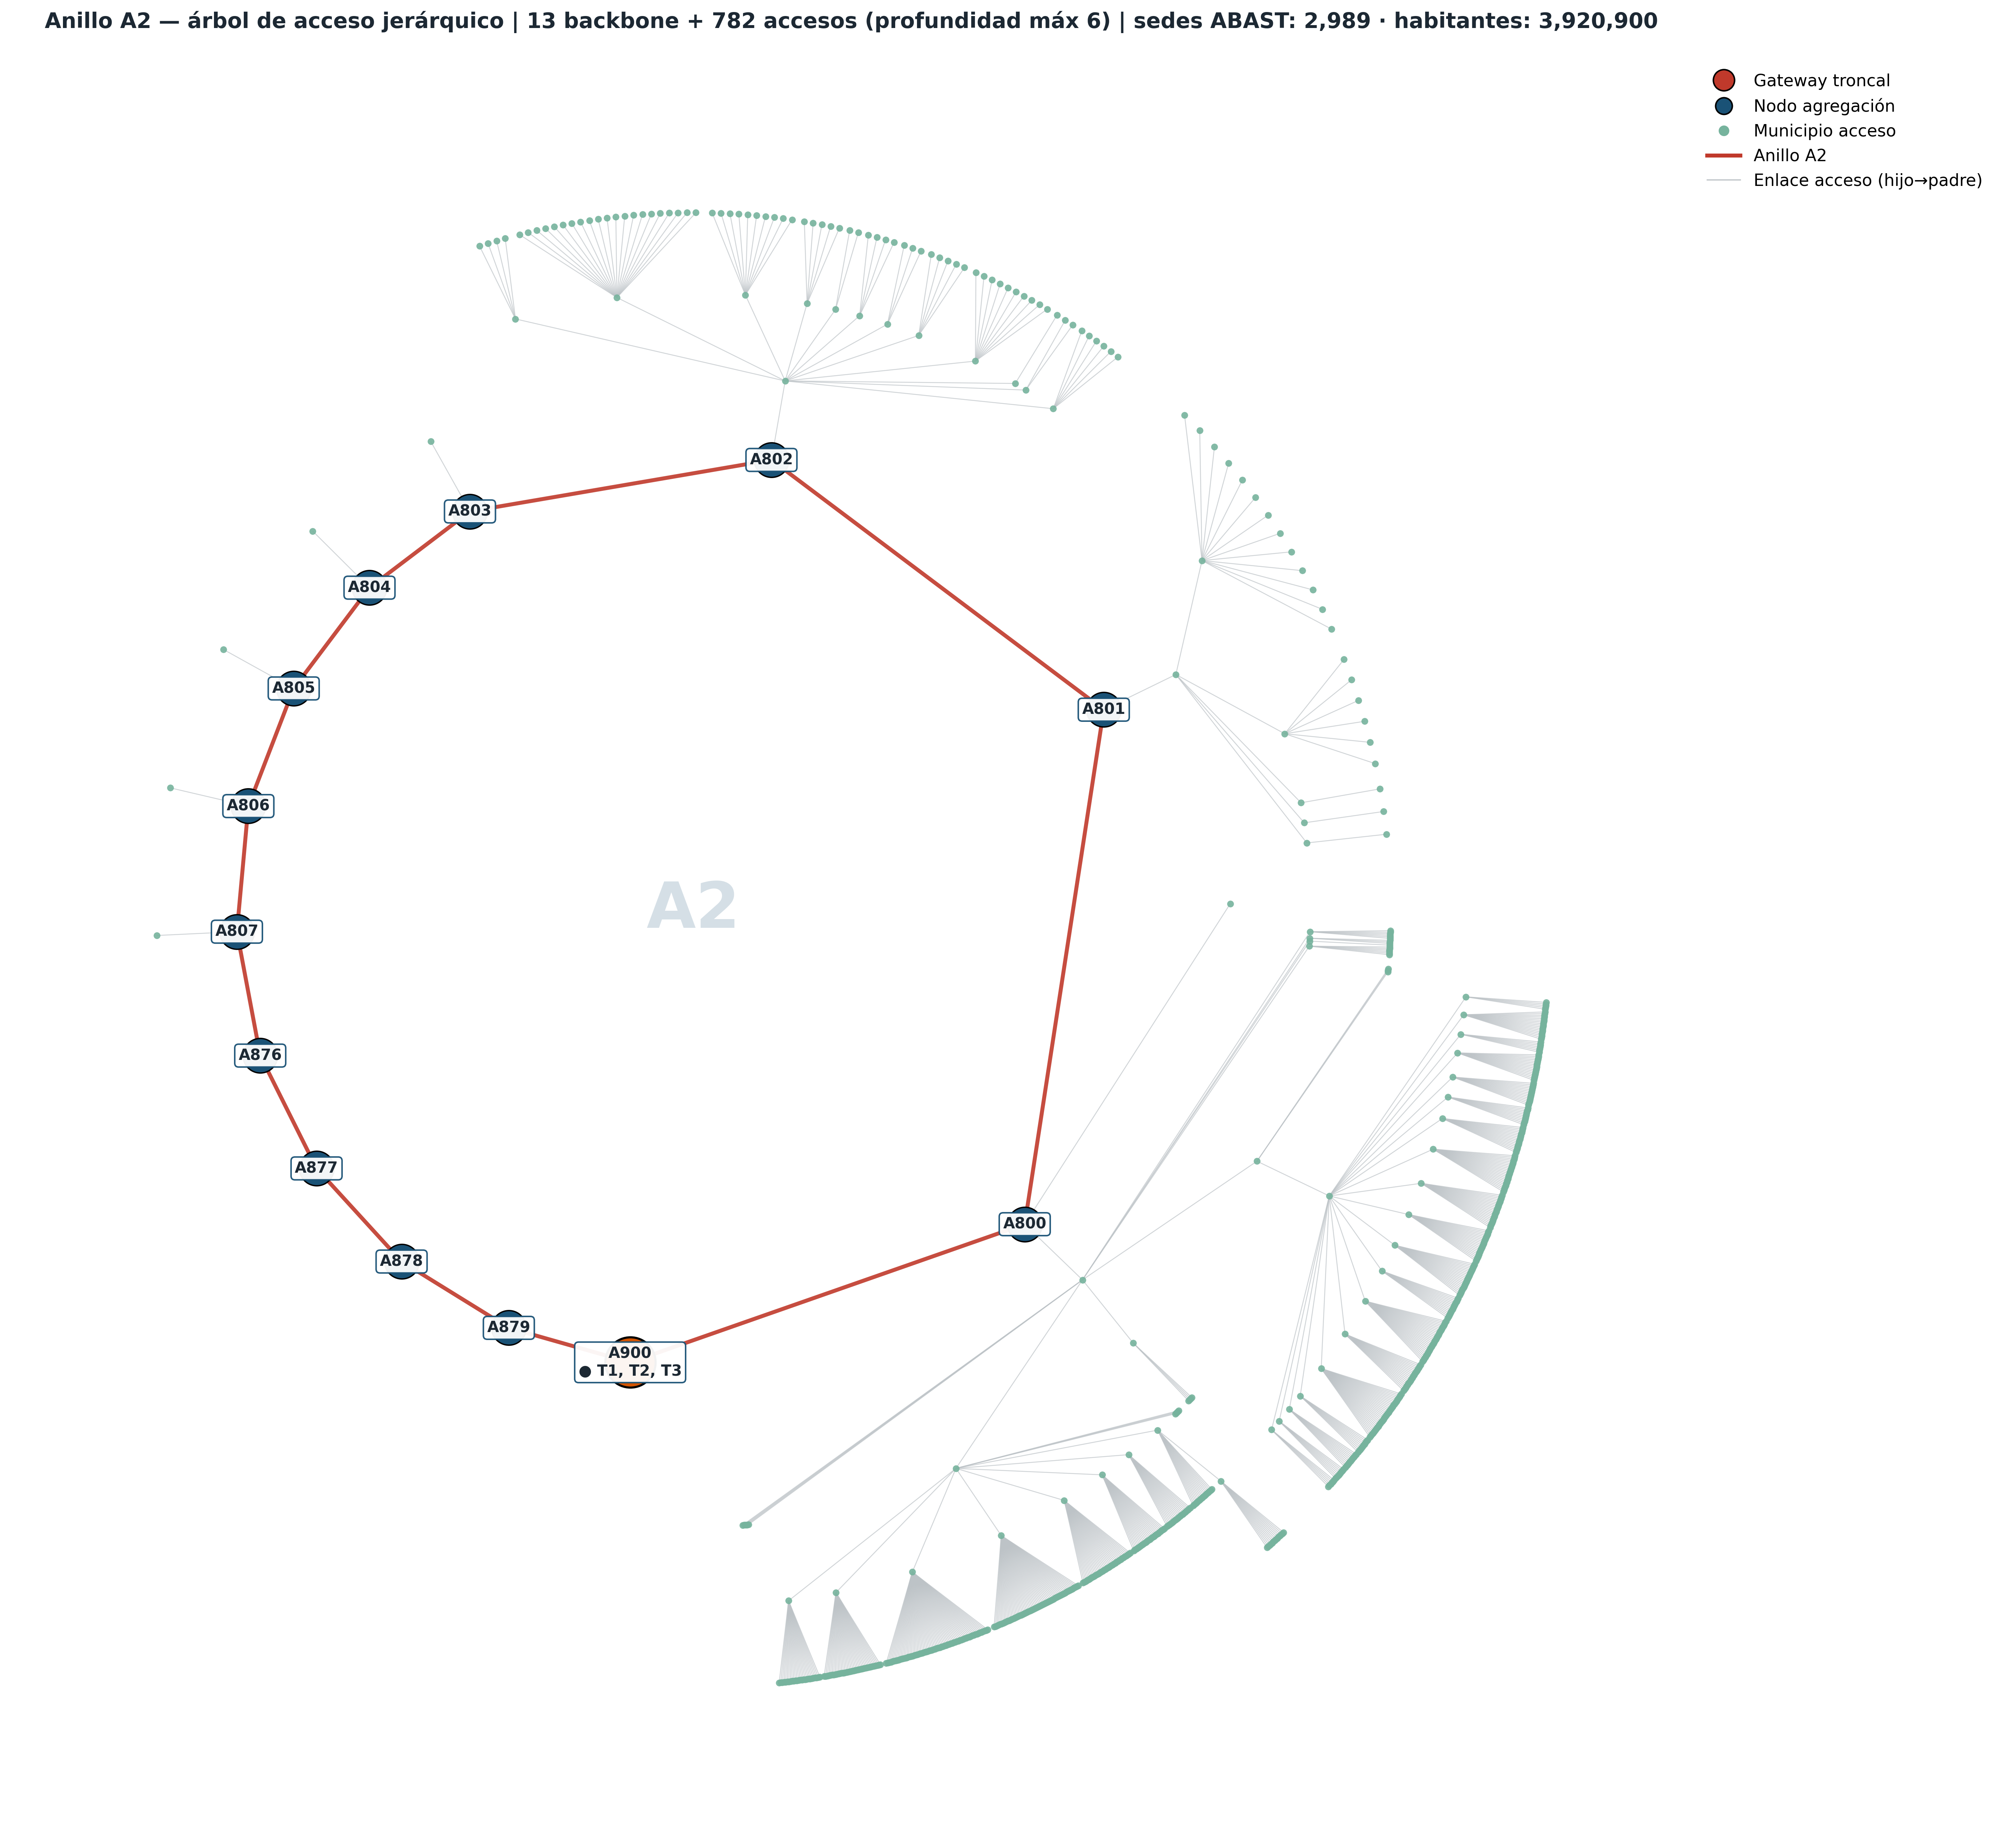
Figura 5.2 — Detalle del anillo A2 (espina dorsal)

6. Conclusiones y próximos pasos
La oferta técnica que se presenta cumple el 100% de los requisitos del pliego: cobertura completa de los 900 municipios y las 5.000 sedes ABAST, dimensionamiento técnico coherente con el tráfico esperado en régimen estacionario y plan de despliegue plurianual con compromisos de cobertura escalonados. El CAPEX de equipos (18,98 M€ en escenario base) es contenido y estable entre escenarios, lo que reduce el riesgo de desviación respecto al modelo económico que se presentará en la TAREA 7.
Los próximos pasos planificados son: TAREA 6 (19/05/2026) con el diseño detallado de la solución técnica, incluyendo redundancia y SLA; entrega oficial de la oferta técnica el 26/05/2026; y TAREA 7 (02/06/2026) con el modelo económico (CAPEX, OPEX, ingresos, P&L y KPIs financieros NPV/IRR/payback) que dará lugar a la entrega de la oferta económica el 09/06/2026.
Tras la ronda de negociación en la que la administración pedirá modificaciones concretas, la oferta final se defenderá oralmente el 30/06/2026.

Anexo — Reproducibilidad
Todos los resultados de este documento son reproducibles ejecutando: 'python main.py --escenario todos' (recalcula los outputs CSV de los tres escenarios) y 'python -m src.oferta_tecnica_docx --escenario base' (regenera este DOCX). El archivo data/decisiones.yaml contiene todas las palancas variables; cualquier cambio recalcula automáticamente la pipeline completa en menos de 30 segundos.

